Муниципальное бюджетное учреждение дополнительного образования города Кызыла «Детская школа искусств имени Нади Рушевой»

Технологическая карта

Конспект открытого урока с применением современных педагогических технологий

Тема открытого урока: «Формирование пианистического аппарата в начальный период обучения»

Преподаватель музыкального отдела по классу фортепиано:
Прокопьева Людмила Ивановна
Высшая квалификационная категория

Учащаяся: Делгер Ариана 1 класс

Кызыл-2017
Тема: «Формирование пианистического аппарата в начальный период обучения»
Тип урока: комбинированный
Форма обучения: индивидуальный урок
Продолжительность урока 40 минут.
Цель урока: Развитие игрового аппарата и приобретение первоначальных пианистических навыков. Активизация процесса обучения с помощью игровых форм работы.
Задачи урока.
Образовательные:
Выработка правильной посадки за инструментом.
Дифференцированное овладение учеником своим игровым аппаратом. Формирование округлой, куполообразной формы кисти, ощущения пружинистости свода (суставов кисти). Формировать цепкость и чуткость концов пальцев (ногтевых фаланг). Обучение ученика некоторым формам пианистических движений. Организация движения первого пальца. Создать у ученика впечатление о нем как о сильном, длинном, подвижном. Научить ученика хорошо владеть концом первого пальца (ногтевой фалангой), играть цепко боковой частью «подушечки». Формировать умение «подкладывания» первого пальца под пясть и «перекладывание» пальцев и пясти через первый палец. Развитие движений кисти, пальцев.
Развивающие:
Развивать слуховое внимание, слуховой контроль, обеспечивающий правильность выполнения заданий. Развивать чувство самоконтроля, умение анализировать свои недостатки и желание их преодолеть. Способствовать развитию образного и творческого потенциала ученика через игровую ситуацию.
Воспитательные:
Воспитывать любовь и интерес к занятиям, инициативу, волю, трудолюбие. Воспитание коммуникативной культуры поведения и общения.
Методы обучения:
1.Словесный: рассказ, объяснение, беседа.
2.Наглядный: показ, картинки.
3.Практический: упражнения, практические занятия, игры.
Образовательные технологии: игровая технология (игровая форма занятия создается на уроке при помощи игровых приемов и ситуаций, выступающих как средство побуждения, стимулирования к учебной деятельности необходимое на первоначальном этапе обучения), здоровье-сберегающая (периодическая смена деятельности: ученик играет за инструментом, на столе, смотрит видео материалы, что способствует предупреждению утомления на уроке).
Интеграция с другими предметами: музыкально-теоретические предметы.
Оборудование: рояль, стол, стул, ноутбук, шарики для тенниса.
ИКТ: презентация, аудио песни «Песенка друзей» (Слова Сергея Михалкова, музыка Михаила Старокадомского), обучающий мультфильм «Наши пальчики».
Основные понятия и термины урока: игровой аппарат пианиста, корпус, рука, плечо, предплечье, кисть, фаланги пальцев, подушечки пальцев, название и нумерация пальцев.
План урока
1.Организационный момент:
а) Вступительное слово преподавателя. Эмоциональный настрой.
б) Сообщение цели и хода работы на уроке.
2.Основная часть урока.
а) Просмотр мультфильма «Наши пальчики». Закрепление названия и нумерации пальцев.
б) Организация кисти.
- Упражнение «Барабанщик» выполняется за столом
- Упражнение «Стрекоза» выполняется за инструментом
- Посадка за инструментом
в) Воспитание цепкости пальцев.
- Игра «Волшебные пальцы» проводится за столом и за инструментом
д) Организация движения первого пальца
- Игра «Охотник» проводится за инструментом
- Игра «Воробей и кошка» проводится за столом
- Ученица исполняет пьесу А. Руббаха «Воробей».
3. Подведение итогов, оценка.
4. Домашнее задание.
Ход урока
Педагог: Здравствуй, Ариана! Прозвенел звонок, начинаем наш урок. Давай улыбнемся друг другу и пожелаем мысленно удачи. Ты готова сегодня потрудиться? Тогда приготовь свои принадлежности.
Учебные принадлежности: ручка, дневник, нотная тетрадь.
Педагог: Сегодня мы будем учиться овладевать нашим игровым аппаратом, правильно сидеть за инструментом. Игровой аппарат пианиста – это практически все части тела. Но главную роль играют корпус, плечи и руки. Для этих частей тела сегодня мы будем выполнять множество разных игр и упражнений. Для начала, давай вспомним название наших пальцев и их нумерацию.
Просмотр мультфильма «Наши пальчики»
Педагог: А сейчас, Ариана, мы научимся правильно, как настоящие пианисты владеть своей рукой и кистью. Для этого мы выполним упражнение, которое называется «Барабанщик».
Показать картинку барабанщика.
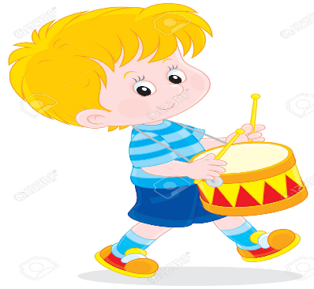
Кто такой барабанщик, как он играет на барабане?
Ариана:
Барабанщик – это музыкант, который играет на ударном инструменте – барабане, выстукивая ритм палочками.
Педагог: Правильно, Ариана. Но мы будем выстукивать ритм не палочками, а пальчиками, и стучать будем не на барабане, а на столе.
Для этого необходимо сесть за стол, положить руки на стол, локти слегка отвести от корпуса, пальцы кисти округлить, пальцы должны касаться поверхности стола «подушечками». Весь ритм будем выстукивать пальчиками как настоящие барабанщики.
Сначала мы будем выстукивать ритм стишка всеми пятью пальцами обеих рук. А затем будем стучать ритм попеременно каждой рукой и разными пальцами.
Простукивание ритма всеми пальцами создает у ученика зрительное представление о правильной форме кисти, но при этом ощущение пружинистости свода (суставов кисти) часто не возникает – кисть расслаблена. Удары отдельными пальцами уже предъявляют требования к опоре пальца на сустав кисти (свод). Поэтому рекомендуется промежуточное звено: работа каждого пальца в паре с первым, создающая ощущение свода. Первый палец, как бы противостоящий каждому из играющих с ним пальцев, помогает ощутить свод как пружинистую арку. Таким образом, от восприятия внешней формы кисти осуществляется переход к приобретению технических ощущений.
Упражнение может выполняться в двух вариантах. С постоянной аппликатурой: весь стишок выстукивается одинаковыми парами пальцев обеих рук. Пары пальцев меняются лишь при повторении задания. Во втором, более сложном, варианте аппликатура все время меняется. Например:
Вес – на, вес – на
I-5 I-5 I-4 I-4
лев. пр. лев. пр.

В лег –ком пла –тьи - це о - на
I-3 I-3 I-3 I-3 I-2 I-2 I-2
лев. лев. пр. пр. лев. лев. пр.

Во втором куплете аппликатура может повторяться, но в обратном порядке:

Ле – то, ле – то в тру - си - ки о – де - то
I-2 I-2 I-3 I-3 I-4 I-4 I-4 I-4 I-5 I-5
лев. пр. лев. пр. лев. пр. лев. пр. лев. пр.

Выполняя это упражнение в трех вариантах последовательно (всеми пальцами вместе, парами, затем отдельно каждым), мы достигаем нескольких целей: определяется правильное положение локтя, форма кисти, создается первое ощущение свода (мышечная организация суставов кисти), тренируется самостоятельное движение запястья.
Педагог: Ариана, теперь ты знаешь, что локти пианиста должны быть слегка отведены от корпуса, пальцы кисти всегда округлены и касаются поверхности клавиш «подушечками».
А теперь, перед тем как нам перейти к занятию за инструментом, мы научимся правильно сидеть за фортепиано.
Пианист должен занимать 1/3 поверхности стула. Более глубокая посадка больше располагает к отдыху, чем к работе.
Высота посадки зависит от положения локтя по отношению к клавиатуре. Локти должны находиться на уровне клавиатуры, либо чуть выше. Учёные утверждают, что наиболее благоприятна для позвоночника такая посадка, при которой между бедром и корпусом образуется прямой угол.
Расстояние от корпуса до клавиатуры должно быть таким, при котором вытянутые руки могут коснуться ладонями передней стенки рояля или пианино, при этом корпус должен быть прямым, а руки не должны сгибаться в локтях.
Ноги, стоящие на подставке, должны находиться ближе к педалям и занимать такое положение, при котором носки и пятки – параллельны, при этом ступни внутренней стороной должны касаться друг друга, а корпус должен опираться на нижнюю часть спины.
Хорошая осанка связана с положением спины, которая должна быть прямой; плечи не должны быть подняты и напряжены; ощущением центра тяжести в нижней части спины.
Педагог: А теперь пришло время позаниматься за инструментом. Выполним упражнение, которое называется «Стрекоза».
Данное упражнение – это вариант упражнения «Барабанщик».
Показать картинку стрекозы.
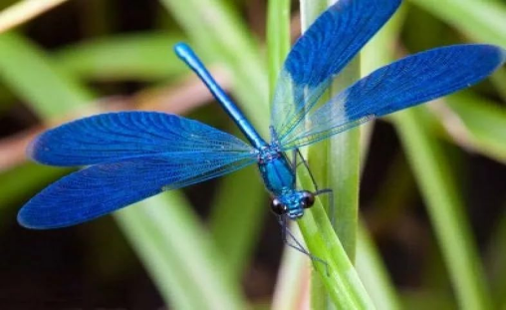
Педагог: Что ты знаешь о стрекозе? Кто это?
Ариана: Стрекоза – это насекомое, которое имеет крылышки, она легко и быстро летает.
Педагог: Представим, что наша рука – это стрекоза. Стрекоза плавно взлетела, присела и расправила крылышки, греется на солнышке.
Сначала рука плавно поднимается и кладется на пюпитр, пальцы свободно раскрыты.
А теперь стрекоза села на сучок и собрала крылышки, чтобы не сломать их о ветки. Стрекоза легка, значит звук, извлекаемый третьим пальцем, должен быть тихим, нежным.
Рука также плавно опускается на клавиатуру, третий палец ставится на черную клавишу, пальцы собираются. Собранные же крылышки придают кисти округлую форму.
Педагог: Молодец, Ариана, у тебя очень хорошо получается. А сейчас, я предлагаю поиграть в другую игру, которая называется «Волшебные пальцы».
Цель игры - развитие движения кисти, пальцев, а также воспитание цепкости и чуткости концов пальцев (ногтевых фаланг). Предварительно необходимо усадить ребенка за стол.
Педагог рассказывает:
«Жили-были пальцы-братья. Да не простые, а волшебные. Но узнали они о своем волшебстве не сразу. Им пришлось долго учиться, много трудиться, прежде чем однажды удалось извлечь из музыкального инструмента по имени «рояль» поистине волшебные звуки.
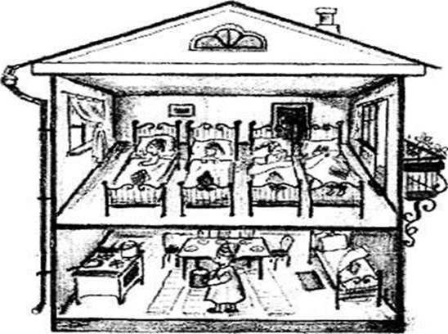
Пальцы жили в двухэтажном доме. На первом этаже жил старший брат, большой палец – первый, а на втором – остальные: второй – указательный, третий – средний, четвертый безымянный и самый младший, пятый – мизинец. По утрам первый палец просыпался очень рано и делал зарядку.
Педагог вместе с ребенком делает круговые движения первыми пальцами, а также сгибает и разгибает крайнюю фалангу.
Затем он шел на второй этаж будить своих братьев. Он подходил к каждому и целовал их в лобик.
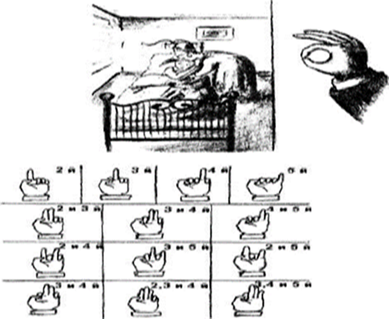
Первые пальцы педагога и ребенка поочередно соприкасаются с остальными пальцами.
Но пальцы не хотели просыпаться сразу. И первому пальцу приходилось подходить то к одному, то к другому пальцу по нескольку раз.
Педагог должен называть вразброс номера пальцев, которые «не проснулись» и продолжать «будить» их, затем это должен сделать ученик.
Первый палец очень любил своих братьев и хорошо их воспитывал. Пальцы-братья ежедневно делали зарядку. Они знали много различных упражнений и каждое утро старательно выполняли некоторые из них.
После зарядки пальцы приводили в порядок свои кровати, умывались, завтракали и занимались различными делами: разучивали стихи, песни, театральные сцены. Один раз в неделю, по воскресеньям, все пальцы ехали в гости к своей бабушке, которая жила на другом конце города, чтобы показать свои успехи в учебе.
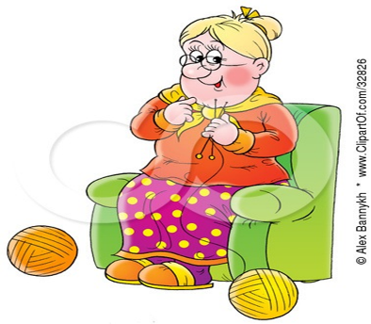
Пальцы запрягали в карету маленькую лошадку и пускались в путь. По дороге под цокот копыт они пели разные веселые песни. Педагог и ученик, исполняют «Песенку друзей», имитируя цокот копыт. Для этого в руки необходимо взять по одному шарику для настольного тенниса и «шлепать» поочередно каждой кистью по поверхности стола, одновременно, исполняя песню. Удары должны соответствовать ритму песни.
Приехав к бабушке, пальцы выходили из кареты и стучали в дверь. Сначала все вместе.
Педагог и ученик хлопают по столу одновременно кистями обеих рук, опираясь на кончики пальцев так, чтобы «косточка» крайней фаланги создавала четкий стук.
Затем все пальцы по очереди.
Наконец, бабушка открывала дверь и внучата с нею здоровались.
Любая пара одноименных пальцев (вторые, третьи, пятые) обеих рук «произносят приветствие»: ногтевые фаланги делают цепляющее движение, при котором сустав ногтевой фаланги образует тупой угол, но палец с места не соскальзывает.
Это движение воспринимается более точно, если педагог прибегает к элементам «ручного метода» обучения, т.е. показывает движение на руке ученика: ногтевая фаланга цепким движением натягивает слегка кожу той части руки, на которой ведется показ, но не скользит по ней. Упражнение выполняется поочередно всеми пальцами, и каждая одноименная пара получает оценку за «красоту» (правильность) «приветствия». Движение ногтевых фаланг можно сопровождать словесной подтекстовкой: «Здравствуй, бабушка». Если при исполнении упражнения сустав ногтевой фаланги прогибается внутрь (проламывается), то необходимо дать какое-либо название этому «речевому дефекту». К примеру, прогнувшийся конец пальца «теряет голос» или «шепелявит».
После того как упражнение два-три раза выполнено на столе, оно переносится на инструмент. Кисть легко кладется на клавиатуру (основание ладони лежит на белых клавишах). По собственному выбору или заданию педагога ученик «здоровается» разными пальцами, причем правильность движения теперь уже связывается с характером звучности.
В этом упражнении можно предъявлять различные требования к качеству туше: апеллировать то к цепкому, то к чуткому (нащупывающему) прикосновению. «Здороваться» можно ясным, звонким, веселым голосом. В этом случае ногтевая фаланга совершает очень цепкое движение: «подушечка» плотно прижимается к дну клавиши и делает активно-цепляющее движение. Педагогу же необходимо следить за тем, чтобы активность ногтевой фаланги не подменялась давлением руки на пальцы. При цепком прикосновении конца пальца кисть и запястье свободны, легко изменяют свое положение, что может быть проверено педагогом. Приветствие можно произнести и тихим, нежным голосом. Для этого палец слегка выпрямляется и, подтягиваясь в направлении ладони, осторожно нащупывает звучащую поверхность. Ошибочное исполнение создает звуковые погрешности. Выявление и исправление ошибок в уже знакомом и понятном движении позволяет достигнуть нужного звукового результата.
Пальцы демонстрировали бабушке свои умения, они рассказывали стихи, пели песни.
Педагог и Ариана исполняют русские народные песенки «Федорок с вершок» и «Дуда - веселуха», отстукивают пальцами на поверхности стола ритм песен, используя самые разнообразные варианты аппликатуры.
Бабушка была в восторге. Она благодарила внуков за радость, которую они ей доставили, и предсказала им блестящее будущее. «Настанет время, - сказала она, - и вы сможете стать волшебниками. Вы будете извлекать дивные звуки из музыкального инструмента. Благодаря этим звукам многие люди обретут счастье и в мире будет больше добра. Но для этого надо учиться».
Педагог: А сейчас мы поиграем еще в одну игру, которая называется «Охотник».
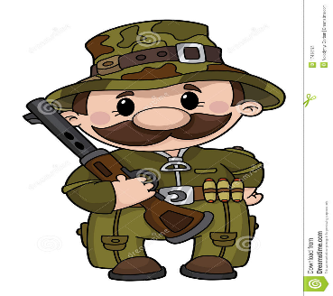
Первый палец – наш охотник. Он живет в лесу, поэтому строим для него шалаш. Шалаш построим из четырех пальцев (исключая первый). У шалаша должна быть высокая крыша (свод, суставы кисти). Охотник не может жить в шалаше с «проваленной» крышей. Охотник выходит из шалаша, чтобы поохотиться, а затем возвращается обратно.
Первый палец проходит под ладонью и касается пальца педагога, находящегося у наружной стороны пясти ученика, затем возвращается в исходное положение. Обязательным условием игры является «неподвижность шалаша», особенно его «крыши». Если при движении первого пальца под ладонью запястье поднимается, пропуская палец, то шалаш может разрушиться.
При переносе этого упражнения на клавиатуру «шалаш крепится на одной стойке»: третьем пальце. К примеру, третий палец находится на клавише «ре», первый же играет поочередно «до» и «ми». При этом соблюдается условие неподвижности кисти и запястья. Движения осуществляются за счет гибкости первого пальца.
После освоения указанных упражнений можно перейти к исполнению гаммы «до мажор» поочередно каждой рукой от «до» малой октавы в противоположные стороны, применяя следующую аппликатуру: 1-2, затем 1-3, потом 1-4. Если пятый палец достаточно длинный, то можно играть гамму также и 1-5. Главное условие: при «подкладывании» первый палец берет необходимую клавишу без вспомогательных движений кисти и запястья. Необходимо следить, чтобы первый палец после извлечения звука сразу же был подведен под играющий вслед за ним палец – «поохотившись, охотник прячется».
Одновременно с упражнением на «подкладывание» можно дать и упражнение на «перекладывание» пальцев и пясти через первый палец (обратное движение в гаммах). Продолжим нашу игру в охотника.
Упражнение выполняется вторым и первым пальцами. Второй палец берет любую из белых клавиш. После этого первый палец нажимает клавишу рядом и в этот же момент пясть и пальцы быстрым, единым движением накрывают его: «прячем охотника от внезапно возникшей опасности». Накрывающее движение должно быть легким («не ушибить охотника») и быстрым («опасность велика»), так как только в этом случае кисть остается свободной. Медленно это движение можно выполнить и напряженной кистью, быстро – только свободной.
Педагог: Для закрепления материала поиграем в игру «Воробей и кошка».
Игра проводится на столе, положение рук ребенка такое же, как и при «декламировании стихов».
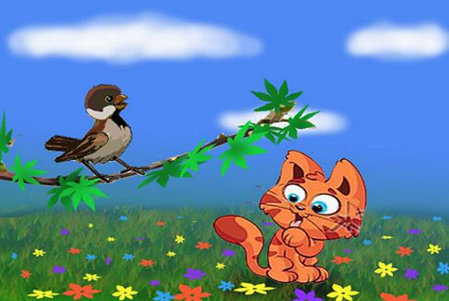
В руке-домике (куполообразная кисть) живет воробей (первый палец). Он очень ловкий, ему не сидится на месте. Он то выглядывает в окошко (отверстие, образуемое между куполом кисти и поверхностью стола со стороны пятого пальца) и разговаривает с друзьями-воробьями, то клюет зернышки, крошки хлеба во дворе. У воробья острый клюв (первый палец должен быть согнут в ногтевой фаланге и "смотреть" в сторону кисти). Воробей очень смелый. Он знает, что за ним охотится кошка (переступающие второй и третий пальцы противоположной руки). Но продолжает клевать крошки до тех пор, пока кошка не подкрадывается совсем близко, а затем в одно мгновение прячется в домике (необходимо резкими движениями спрятать первый палец в купол кисти). На уроке кошкой может быть педагог.
Ариана исполняет пьесу А. Руббаха «Воробей».
Педагог: Наш урок подошел к концу, Ариана, тебе понравились сегодняшние упражнения и игры? Какая игра тебе больше всего понравилась? Чему ты сегодня научилась? Сегодня за урок я ставлю тебе оценку «отлично». Ты очень старалась, была очень внимательна, у тебя все получилось.
Дома попробуй закрепить, повторить сегодняшние упражнения, поиграй гамму До мажор так как мы это делали в классе. Я предлагаю тебе нарисовать красочный рисунок о понравившемся тебе упражнении.
Урок окончен. До свидания.

